关于做好2022年度市场主体年报公示

工作的通告
各乡镇、行业主管部门、市场主体:
按照《企业信息公示暂行条例》《个体工商户年度报告暂行办法》《农民专业合作社年度报告公示暂行办法》规定要求。2022年度年报公示工作于2023年1月1日起全面开展。为切实做好2022年度市场主体年报公示工作，持续推进商事制度改革，充分发挥年报在加强事中事后监管中的基础性作用,结合我县实际，现将有关事宜通知如下。
一、参加年度报告公示的市场主体
2022年12月31日(含)前，在聂荣县市场监督管理局登记注册并处于存续状态的各类企业、农民专业合作社和个体工商户。
二、年度报告公示的时间
2023年1月1日至6月30日前，各类市场主体均应主动履行年报公示义务。
三、年度报告报送和公示的途径
（一）企业、农民专业合作社、个体工商户通过西藏自治区市场监督管理局（西藏自治区知识产权局）官网进入首页后，下拉点击【市场主体年报入口】图标，或通过国家企业信用信息公示系统（西藏）主动报送年度报告，并向社会公示。
（二）首次填报年度报告的市场主体应先进行“联络员注册”后，方可登录国家企业信用信息公示系统报送年度报告。市场主体联络员变更的，市场主体应先进行“联络员变更”后，方可登录国家企业信用信息公示系统报送年度报告。
四、年度报告公示内容
（一）企业年度报告公示内容
1.企业通信地址、邮政编码、联系电话、电子邮箱等信息；
2.企业开业、歇业、清算等存续状态信息；
3.企业投资设立企业、购买股权信息；
4.企业为有限责任公司或者股份有限公司的，其股东或者发起人认缴和实缴的出资额、出资时间、出资方式等信息；
5.有限责任公司股东股权转让等股权变更信息；
6.企业网站以及从事网络经营的网店的名称、网址等信息；
7.企业从业人数、资产总额、负债总额、对外提供保证担保、所有者权益合计、营业总收入、主营业务收入、利润总额、净利润、纳税总额信息；
8.社保事项：企业参保险种类型、单位参保人数、单位缴费基数、本期实际缴费金额、单位累计欠缴金额等信息；
9.统计事项：企业主营业务活动、女性从业人员、企业控股情况、分支机构隶属母公司的统一社会信用代码等信息。
前款第一项至第六项规定的信息应当向社会公示，第七至九项规定的信息由企业选择是否向社会公示。
经企业同意，公民、法人或者其他组织可以查询企业选择不公示的信息。
（二）农民专业合作社年度报告内容
1.农民专业合作社通讯地址、联系电话、电子邮箱等信息；
2.行政许可取得和变动信息；
3.分支机构情况信息；
4.资产状况信息；
5.开设的网站或者从事网络经营的网店的名称网址等信息；
6.社保事项：参保险种类型、单位参保人数、单位缴费基本期实际缴费金额、单位累计欠缴金额等信息；
7.统计事项：主营业务活动、成员人数、从业人数、女性从业人员等信息；
8.国家市场监督管理总局要求报送的其他信息。
（三）个体工商户年度报告内容
1.行政许可取得和变动信息；
2.资产状况信息；
3.开设的网站或者从事网络经营的网店的名称、网址等信息；
4.联系方式等信息；
5.国家市场监督管理总局要求报送的其它信息。
五、相关要求
（一）提高认识，增强年报工作责任感。年报工作是贯彻落实党中央、国务院关于推进“放管服”改革决策部署的重要举措，依法按时公示年报，是市场主体累积社会信用的有效途径，也是信用监管、社会共治的前提和基础。各市场主体要切实增强抓好年报公示工作的责任感、使命感，积极稳妥推进 2022年度市场主体年报公示工作。
（二）督促指导，健全年报公示长效机制。各乡镇及行业主管部门要健全年报公示长效机制，加强宣传营造良好氛围，不断增强市场主体的责任意识，督促市场主体依法承担主体责任，及时、主动公示年报，力争把年报公示的要求逐户告知市场主体，做到家喻户晓、应知尽知，切实提升市场主体履行年报公示义务的主动性、自觉性。进一步强化“公示即监管”的意识，把督促指导市场主体依法按时年报，作为各乡镇人民政府、行业主管部门服务企业发展和加强市场监管的有效手段，积极主动作为，告知市场主体依法按时报送年报是其累积社会信用的有效途径，有利于其享受信用红利。
（三）加大约束，实施未年报市场主体约束措施。到截止时间未报年报的市场主体，我局将依照法规、规章的规定，对未按时年报的市场主体，及时列入经营异常名录、严重违法失信企业名单或标记为经营异常状态。加强对补报年报市场主体的监督管理，对补报年报并申请移出经营异常名录的，在受理移出申请前，对其年报信息和即时信息公示情况进行全面检查。对两年以上未进行年报的市场主体我局将按照相关规定进行公示注销。
附：年报操作说明

聂荣县市场监督管理局
2023年1月10日
附件：
年报操作说明
第一步：网址。
登陆国家企业信用信息公示系统（西藏）www.gsxt.gov.cn或通过西藏自治区市场监督管理局（西藏自治区知识产权局）官网进入首页后，下拉点击【市场主体年报入口】图标。
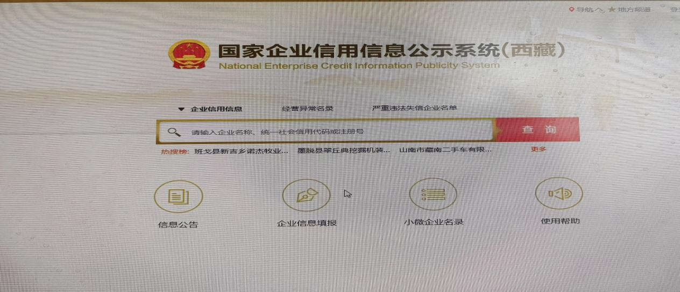
第二步：登录系统。
点击“企业信息填报”，使用本企业统一社会信用代码，及联络员相关信息并通过联络员手机验证码登录，没有密码。
注：联络员姓名和验证手机码一般是在办理营业执照时填报的，也可进行修改。
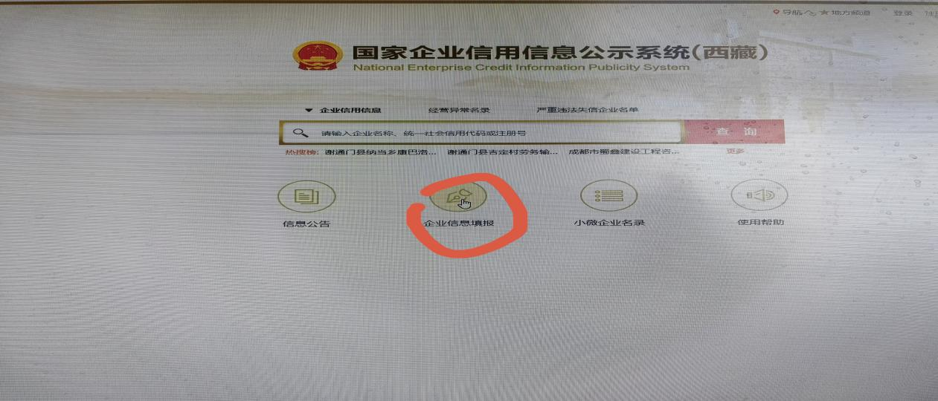
第三步：数据录入。
登陆后进入“企业信息填报”，点击“年度报告填写”按照提示填报。
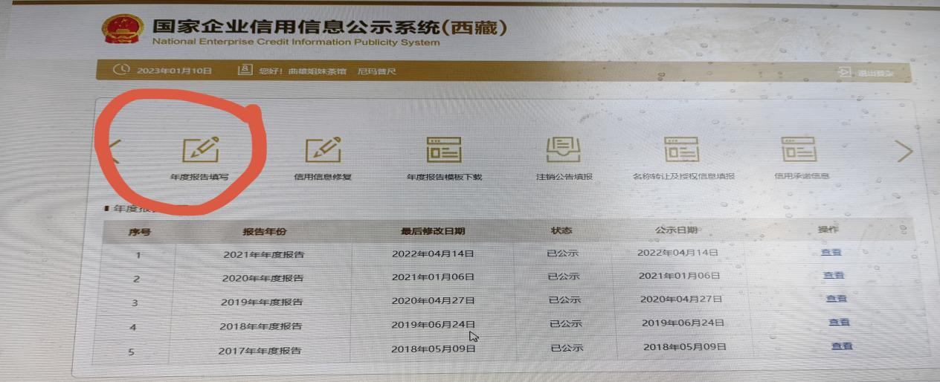
第四步：提交公示。
填写年度报告后点击“提交并公示”。
